Nyköpingskammarmusikförening
Konsertsäsong 2021 (På våren konsertförbud pga av Corona)
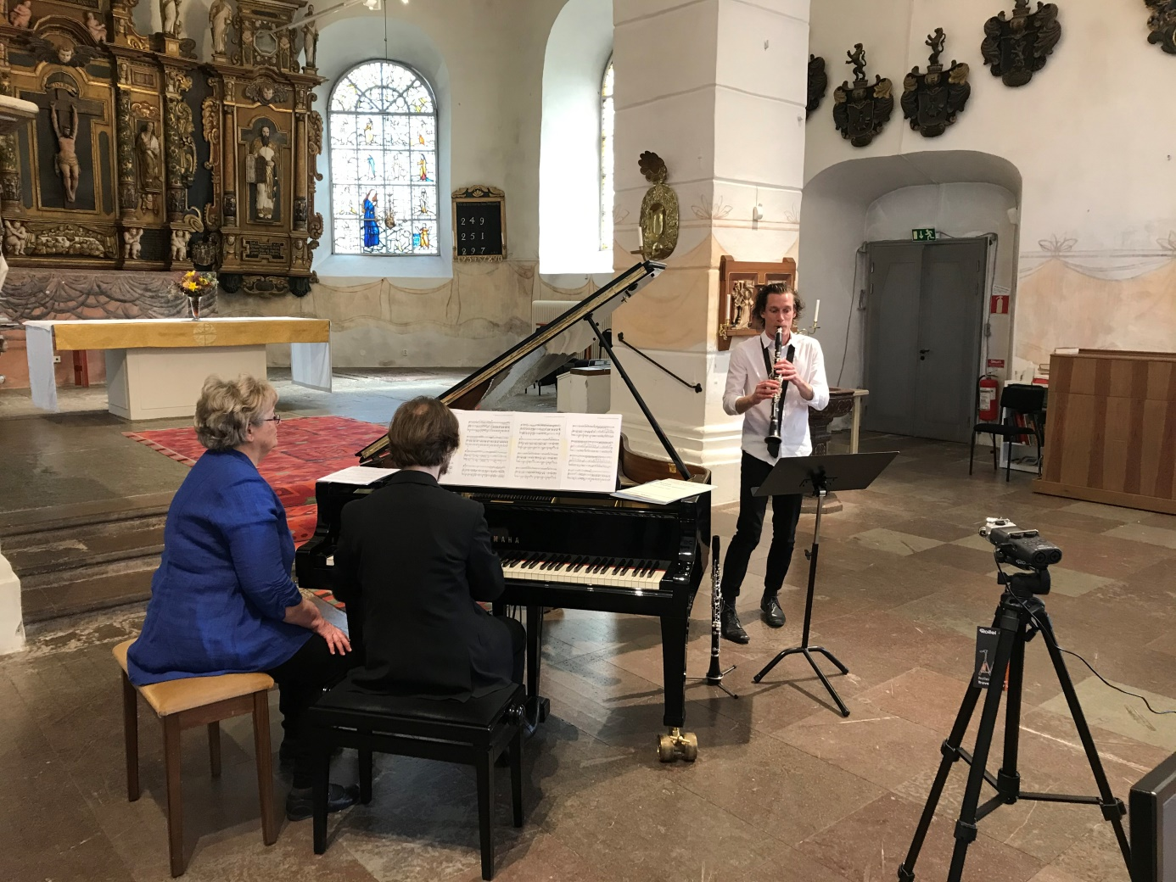
Klarinett - Duo
Magnus Holmander (klarinett)
Henrik Måwe (piano)
PROGRAM
Malcolm Arnold Sonatina
Robert Schumann Phantasiestücke Op.73
Francis Poulenc Sonata FP 184
Konserten spelades in söndag den 18 april 2021, kl 16.00 i Allahelgonakyrkan

Magnus Holmander (klarinett)
Magnus Holmanders passion för nutida musik och experimentella nyfikenhet, både som musiker och artist, har resulterat i nära samarbeten med många svenska kompositörer, bl.a. Rolf Martinsson och Anders Hillborg. Detta har lett till en rad solistuppdrag i t.ex. Royal Festival Hall i London, Auditorium i Milano, Stockholms konserthus, Berwaldhallen och Grieghallen i Bergen.
2013-2017 deltog Magnus som klarinettist, magiker och dansare i Martin Frösts produktioner Dollhouse och Genesis som vid flera tillfällen spelades vid konserthus runt om i Norden. I maj 2017 deltog Magnus, tillsammans med accordionisten Irina Seroytuk, i Sveriges största tävling för kammarmusik "Ung & Lovande". Med egenskrivna arrangemang lyckades de vinna tävlingen med motivationen "Med lysande artisteri och självklar scennärvaro, suveränt samspel och teknisk briljans, bjuder musikerna in lyssnaren till en unik klangvärld".
Magnus Holmander blev 2017 utnämnd till "Ung Svensk Solist" av Scenkonst Sörmland. För säsong 2019/2020 är Magnus en av sex musiker över hela Europa som har tilldelats "Rising Star artist" av European Concert Hall Organization (ECHO). Priset innebär en turné bland ett femtontal konserthus i Europa. Under denna säsong kommer Magnus att ge recitals i bl.a. Musikverein i Wien, Het Concertgebouw i Amsterdam, L'auditori i Barcelona,Elbphilharmonie in Hamburg och CU de la musique i Paris.
Magnus tog sin kandidat- och masterexamen vid Kungliga Musikhögskolan i Stockholm och studerade för Hermann Stefånsson och Emil Jonason. Nyligen skrev den lovande kompositören Ylva Fred ett verk för klarinett och piano där Magnus använder sina färdigheter som magiker för att få klarinetten att sväva.
Henrik Måwe (piano)
Gustav Henrik Måwe har studerat vid Sibelius-Akademin för Hui-Ying Liu-Tawaststjerna och vid Kungliga Musikhögskolan i Stockholm för Staffan Scheja samt för Hans Pålsson och Hans Leygraf. Han har framträtt i de flesta europeiska länder samt USA, Asien och Sydafrika liksom i svensk TV och radio.
Henrik Måwe har tilldelats flera stipendier, bland annat 2008 Rosenborg-Gehrmans musikstipendium och 2009 Kjerstin Dellerts stipendium på Confidencen. Han är även Young Steinway Artist.

EN GLITTRANDE SVENSK SOPRAN
Fredagen, 6 augusti 2021, kl 19.00 - Hjortensbergskyrka
Program
Henri Duparc (1848-1933): L´invitation au voyage
Francis Poulenc (1899-1963):
Non Monsieur mon mari, ur Les mamelles de Tirésisas
Pauline Viardo (1821-1910): Sérénade, pianosolo
Wolfgang Amadeus Mozart (1756-1791):
Ma se colpa/Batti batti, ur Don Giovanni
Erich Wolfgang Korngold (1897-1957): Was du mir bist?
Samuel Barber (1910-1981): Knoxville Summer of 1915
Wilhelm Stenhammar (1871-1927): I skogen
Flickan knyter i Johannesnatten
Flickan kom ifrån sin älsklings möte
Hugo Alfvén (1872-1960): Skogen sover
Wilhelm Peterson-Berger (1867-1942); Serenad, pianosolo
Edvard Grieg (1843-1907): Sechs Lieder op. 48
Konserten genomfördes i samarbete med Scenkonst Sörmland
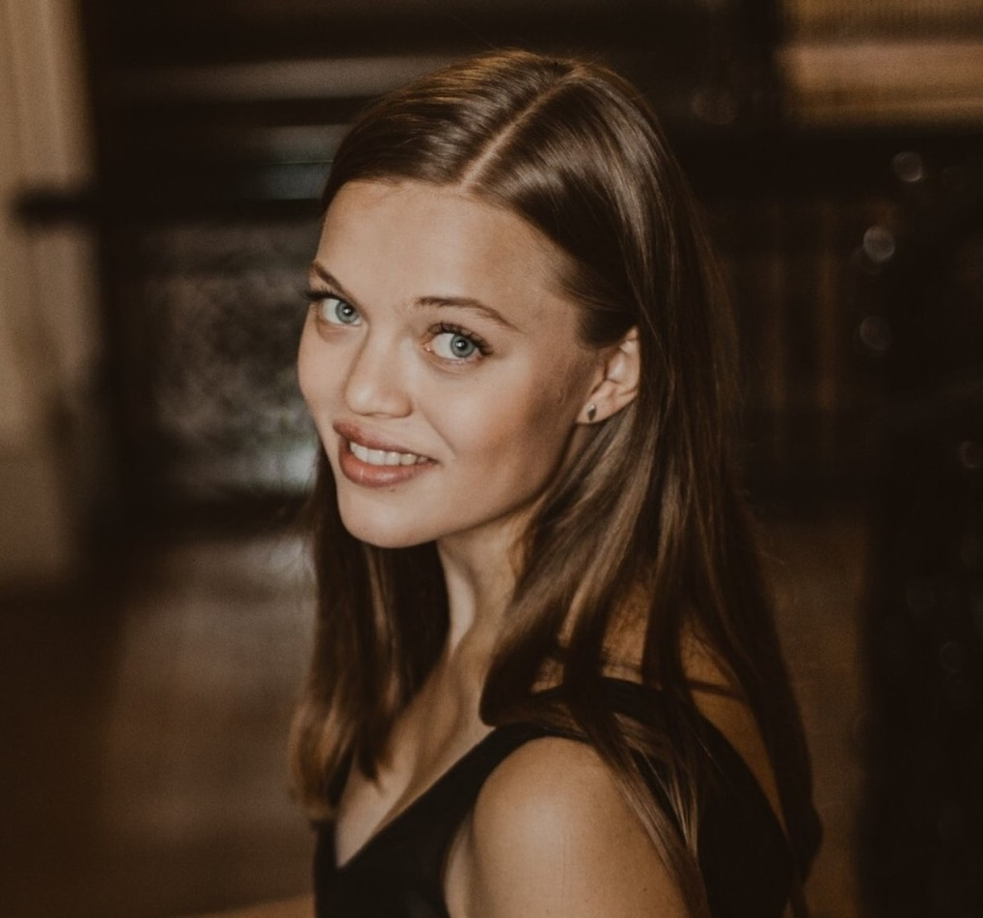
Johanna Wallroth (sopran)
Johanna Wallroth, utbildades ursprungligen på Kungliga svenska balettskolan, ändrade huvudinriktning till sång och fortsatte till Wien där hon tog examen vid Universität für Musik und darstellende Kunst (MDW). Honhamnade plötsligt i rampljuset 2019 när hon tog första pris i den prestigefyllda internationella Mirjam Helin-sångtävlingen med sitt ”omedelbart engagerande, intelligenta och mångfasetterade framförande” (Bachtrack). Wallroth har därefter ingått i Wiener Staatsopers Opernstudio från och med säsongen 20/21.
Förra säsongen debuterade Johanna Wallroth som Zerlina i ett livesänt halvsceniskt framförande av Don Juan med Sveriges Radios Symfoniorkester under ledning av Daniel Harding. Utöver sina engagemang på Staatsoper i Wien under säsongen 20/21, inkluderande ett livesänt framförande som Barbarina i Figoros bröllop under Philippe Jordan, framförde Johanna Wallroth Barber och Stravinsky med Kungliga Filharmonikerna under Sakari Oramo.
Johanna Wallroth har utsetts till 2021 Birgit Nilsson-stipendiat. Hon får ta emot ett stipendium som, på 200 000 kronor. ”Att få ta emot Birgit Nilssons stipendium är fantastiskt roligt och att få förknippas med Birgit Nilssons namn känns mycket ärofullt. Jag tolkar det som ett erkännande och en bekräftelse på att jag är på god väg med min röst och musikaliska utveckling. Pengarna ger en trygghet som möjliggör att jag kan fortsätta fokusera på och utveckla en karriär som sångerska med alla kostnader som det innebär. ” säger Johanna
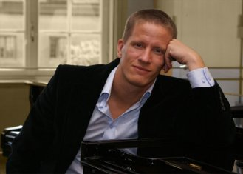
Magnus Svensson (piano)
Magnus Svensson är en utomordentligt mångsidig musiker och en känd profil på den svenska musikscenen. Han framför regelbundet solokonserter, bland annat under en konsertserie på Kungliga slottet i Stockholm, men uppträder även som solist med många kända orkestrar, som Kungliga Filharmonikerna i Stockholm. Svensson är en populär ackompanjatör och kammarmusiker och grundare av den mycket framgångsrika konsertserien Svenska Sopranos på Dramaten. Detta ledde till en inbjudan att arrangera en konsertserie på Konserthuset Stockholm, denna säsong bestående av fem konserter.
Magnus har uppträtt över hela Sverige, men även Storbritannien, Irland, Tyskland, Frankrike, Nederländerna, Italien, Danmark, Norge, Finland, Island, Grönland, Färöarna, Ryssland, Polen, Estland, Lettland, Ungern Slovakien och USA. Han studerade piano med Stella Tjajkowski, Staffan Scheja och Dmitri Bashkirov, men också lieder tolkning med Geoffrey Parsons i London.

DUO SPECCHIO - TVÅ CELLI - Såsom i en spegel
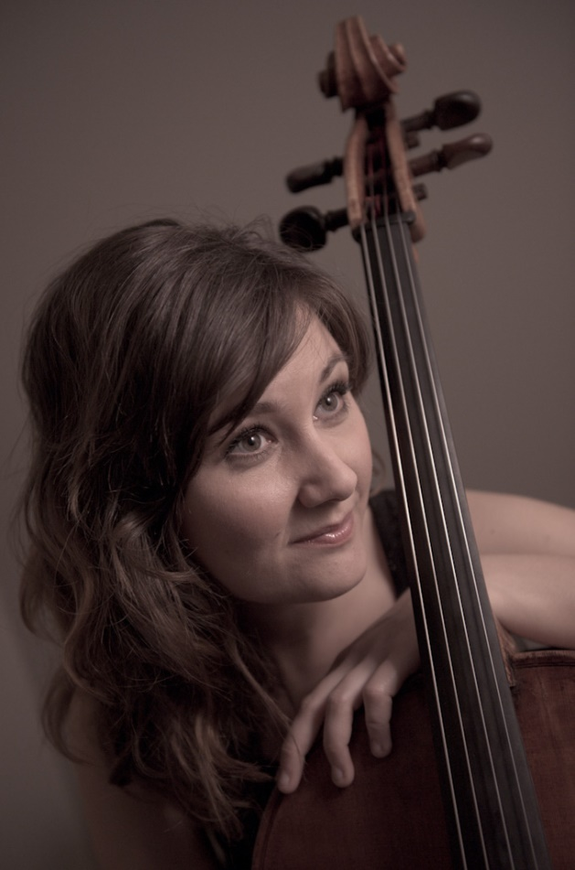
Söndagen, 22 augusti 2021, kl 18.00 - Nyköpings teater
Efter att ha spelat tillsammans i olika sammanhang har Eva Maria Hux (cello) och Tove Törngren Brun (cello) nu slagit ihop sig för ett program med två celli. Det blir färgsprakande, optimistisk och fängslande musik av Barrière, Glière, Kummer, Bartok och Coldplay som använder sig av cellons högsta och lägsta register och allt emellan. En resa genom århundraden – och en överraskande repertoar som cellister skrev till sig själva och sina cellistvänner.
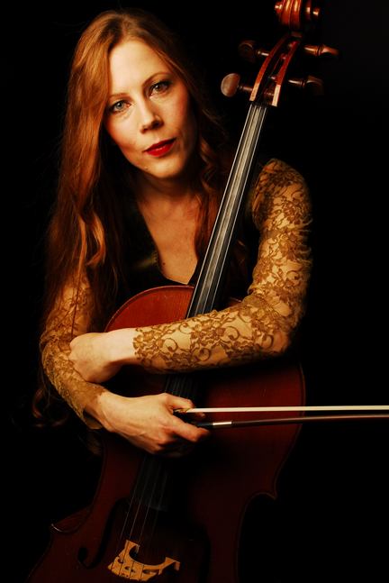
Tove Törngren Brun (cello)
Tove Törngren Brun (cello) är en cellist som brinner för kammarmusik och gärna rör sig i olika genrer och i kombination med andra konstuttryck. Hon utbildades vid Musikhögskolorna i Stockholm, Perugia i Italien och slutligen Oslo. Hon har undervisats av bl a Ola Karlsson, Aage Kvalbein, Costatino Mastroprimiano, Håvard Gimse och the Medici Quartet.
Tove har spelat projektvis i Trondheimsolistene, Den norske Opera, Kringkastningsorkesteret, Gävle symfoniorkester och Västerås sinfonietta, för att nämna några. Hon har även spelat i flera musikaluppsättningar i Oslo, samt varit solist i Strindbergs Den store landevegen på Oslo nye teater. I popsammanhang har hon spelat med artister och grupper som Weeping willows, Loreen, Say Lou Lou och Darin.
Tove är medlem i Christian Wallumröd Ensemble som turnerar världen runt med nyskriven och till viss del improviserad musik. 2014 vann de Spellemannprisen, (Norges Grammis), och vid årsskiftet 2020 släpptes en ny skiva. Tove var solocellist i Så som i himmelen på Oscarsteatern. Vid sidan av musiken älskar hon blommor och har gått ett flertal floristkurser.
Eva Maria Hux (cello)
Eva Maria Hux (cello) uppträder som solist och kammarmusiker i Sverige och utomlands. Hon utbildades vid Musikhögskolorna i Winterthur (Schweiz), Würzburg (Tyskland) och Stockholm. Mästarkurser för Truls Mörk, Anner Bylsma och Marcio Carneiro gav viktiga musikaliska impulser.
Eva Maria har haft långtidskontrakt i Kungliga Hovkapellet och under många år anlitats av Sveriges symfoniorkester. Sen några år fokuserar hon på kammarmusik och solistiska framträdanden och ett flertal nyskrivna verk har tillägnats henne. Eva Maria har spelat in Emil Sjögrens cellosonat, Gregory Lloyds ”Lamentation at Sunrise” och Ernest Blochs ”From Jewish Life” för P2 Live. Hon har uppträtt med så olika musiker som Bengt Forsberg, Josh Groban, Staffan Scheja, Nils Landgren och Bruno Ganz.
Vid sidan av musiken älskar hon att läsa och skriva deckare.
Hennes debutdeckare ”Mord nach Noten” publicerades 2011 i antologin ”Zürich, Ausfahrt Mord” (Gmeiner). 2015 följde debut-romanen ”Im Labyrinth des Poeten” och 2018 ”Die Hand der Mirjam” (Latos). Sedan januari 2021 är Eva Maria även anställd som programledare på Sveriges Radio och presenterar Klassiska konserten och Opera i P2.

Oda Voltersvik – Giulio Potenza - FYRA HÄNDER PÅ ETT PIANO
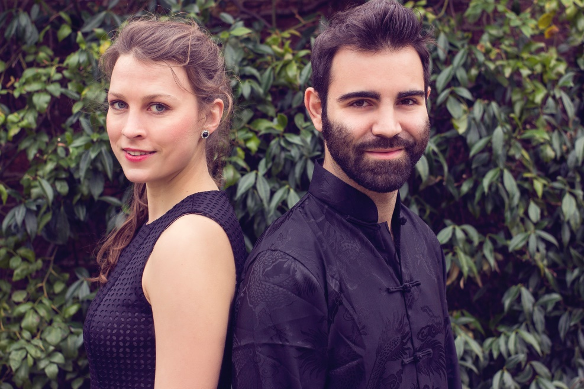
Söndagen 16 september 2021, kl 19.00 - Culturum
Volt & Potenza-duon är vinnare Bradshaw- och Buono-tävlingen 2017. Duon har uppträtt på flera viktiga platser i Storbritannien (St James's Piccadilly, St Martin in the Fields, Charlton House, Regent Hall, Edinburgh Society of Musicians, Young Generation Artist's Scheme at Powderham Castle) och på internationella arenor och festivaler inklusive Carnegie Hall (Weill Recital Hall, New York), "Palermo Classica" International Festival, Edinburgh Fringe Festival, "Grieg in Bergen" -serien och Grieg

PROGRAM
Fanny Mendelssohn (1805-1847): Three pieces piano four hands
I. Allegretto; II. Allegro molto; III. Allegretto grazioso
Clara Schumann (1819 - 1896): 3 Romances, op 11; No.1: Andante.
(Giulio Potenza, piano solo)
Cécile Chaminade (1857 - 1944)
6 Pieces Romantique Op.55; I. Primavera; II. La Chaise à Porteurs
III. Idylle Arabe; VI. Rigaudon
PAUS
Sofia Gubaidulina (b.1931-) Chaconne ;
(Oda Voltersvik, piano solo)
Erik Grieg (1843-1907) In Autumne Ouverture, Op.11 (four hands)
Anton. Dvorak (1814-1894): Slavonic dances, op. 72: No.2 in B minor:
Allegretto grazioso; No.6 in B flat major: Moderato No.7 in C major: Prestouseum, Bergen.
Oda Voltersvik
Den norska pianisten har bedömds av den kända dirigenten Marios Papadopoulos som en "pianist med stor känslighet och härlig ton". Hon innehar en "Master in Performance" från Royal College of Music och ett artistdiplom från Trinity Laban Conservatoire for Music and Dance. Oda har uppträtt på viktiga internationella arenor, bl a"Palermo Classica" International Festival, Leipzig Stadtshalle och den första internationella folkmusikfestivalen i Peking. Oda Voltersvik är grundare av Volt Ensemble, ett samarbete med fyra unga begåvade musiker från Skandinavien.
Giulio Potenza
Giulio Potenza började spela piano vid sex års ålder och utbildades i Italien och senare på Trinity Laban Conservatoire i London. Han deltog i många mästerklassar och har utvecklats till en i hela Europa eftertraktad konsertpianist. Han har blivit inbjuden att ge mästarklasser på Hammamett pianofestival, vid Windsors internationella pianotävling, där han också medverkade i tävlingens jury, och i den första Windsor Piano Academy Masterclass i Palermo. Giulio Potenza är professor i piano vid Trapani Conservatory of Musica i Italien och vid Windsor piano Academy i Storbritannien och ger regelbundet mästarkurser i Storbritannien och utomlands.

ENSEMBLE ODD SIZE - BEETHOVEN AND FRIENDS
Söndagen den 22 oktober, kl 16.00
Gamla Tingshuset
Odd Size är en ensemble med rötter från Göteborg som består av fyra professionella barockmusiker som ofta spelar i ledande barockensembler i Skandinavien, såsom Barokksolistene (N), Concerto Copenhagen (DK), Göteborg Baroque (S).
Odd Sizes vision är att skapa föreställningar som syftar till att utvidga gränserna bortom kontrollerad "perfektion" i svettiga tarmsträngar, groove, spelglädje och humor. De vill återuppliva ett perspektiv på klassisk musik som är kreativ och full av improvisation och som tänjer gränserna för den speciella musikstilen utan att bryta dem. En del av inspirationen kommer från jazz och folkmusik, men de kallar sig fortfarande barockmusiker. 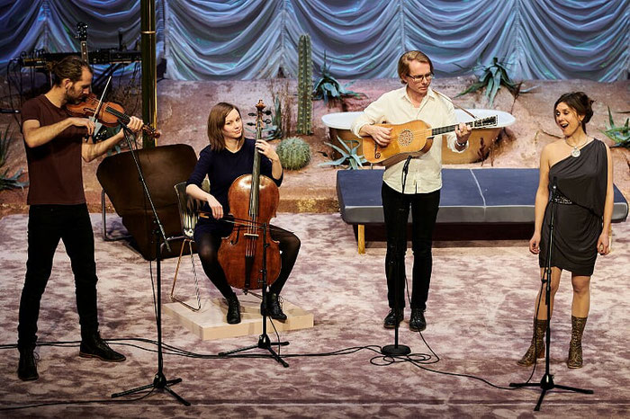
Per Buhre (violin)
”Jag har alltid haft en obotligt romantisk bild av jazzmusiker, även om det är en genre som alltid lyste i sin frånvaro från mitt liv. De få tillfällen då det blommar är när jag sitter vid pianot med ett glas vin, även om resultatet är bättre att inte dela med världen. För sent i mitt liv insåg jag att jazzmusiker inte är gudar, utan är lika bristfälliga som vi andra clowner, bunglers och hopplösa fall, och att jag kan spela alla typer av musik, oavsett taggen på musikbiblioteket. Ungefär samtidigt insåg jag också att jag inte behövde välja mellan att vara musiker, sångare eller scenregissör för opera: Jag kan vara alla dessa på en gång och ingen är särskilt intresserad av vad någon annan gör ändå. Men jag har uppmärksammats utomlands och arbetar nu utanför Sverige och sparar tid i mitt fosterland för lugna aktiviteter som att taklägga mitt läckande gamla hus på Orust, och försöka hindra min son från att "återplantera" alla våra krukväxter.”
Fredrik Bock (gitarr)
"Ursprungligen från Falkenberg på västkusten bor jag nu i den pulserande Öresundsregionen. Innan jag började med gitarrer och lutes var jag en tennisspelare med stora drömmar om att bli nästa Björn Borg. Men hemma i Falkenberg hade min pappa en LP med Andres Segovia som spelade Bach och jag åkte fast, och mitt fokus ändrades från tennis till musik. Sedan jag studerade i Danmark och Tyskland har jag arbetat som lutenist och gitarrist de senaste 15 åren. Jag spelar ofta, och gärna, med ensembler som Barokksolistene (NO) och Concerto Copenhagen (DK), men mitt intresse och nyfikenhet mot andra genrer leder ofta till musikaliska möten utanför renässansens och barockmusikens etablerade plattformar: en dag kan det vara låtar på folksångsfestivalen, en annan dag pubmusik och ibland helt ny musik. Som lutaspelare spelar jag ofta flera instrument (men inte samtidigt): theorbo, archlute, renässanslute och barockgitarr. Vid sidan av barockgitarren, som jag älskar, tycker jag mycket om att spela ett litet instrument släkt med barockgitarren: Charango. Även om det ursprungligen var ett instrument för sydamerikansk folkmusik har jag upptäckt att det fungerar vackert att använda det för europeisk barockmusik också. Jag älskar att använda den både som ett soloinstrument som spelar violinmusik av Telemann, Bach, Corelli och andra samt ett ackompanjerande instrument i mycket olika typer av musik."
Ingrid Andersson (cello)
Jag föddes i Gislaved, en liten stad i södra Sverige. När jag var fem år kom mina föräldrar på idén att jag kunde börja spela cello! Vilken idé! Jag visste inte vad en cello var. Vid det första mötet med min lärare bestämde jag mig för att gömma mig bakom min mamma hela timmen, men nästa gång vågade jag sitta vid den lilla stolen och hålla i instrumentet. Jag har behållit den sedan dess. Att lära sig genom Suzuki-metoden är i princip att lyssna och upprepa, istället för att läsa från noter. Det var ett vackert och lekfullt sätt att lära sig, vilket jag tror har följt mig genom mitt liv med musik. Att lyssna och upprepa, reagera och ge tillbaka, och att alltid vara i dialog. Kanske är det de främsta anledningarna till att jag senare blev kär i barockmusik och fortsatte spela. I Ensemble Odd Size är jag glad över att vara omgiven av stora musiker, kommunikatörer och lyssnare, alltid redo att fånga ögonblicket, ta risker och skapa tillsammans.
Elisabeth Holmertz (sång)
"Jag har varit sångare i hela mitt liv, och under hela mitt liv har jag vandrat mellan genrer och stilar med hopp om att hitta ett uttryck som är mitt och en röst som är jag. I mitt fall verkar det vara så många att jag måste hoppa mellan dem. Men jag tror att jag en dag kommer att arbeta med den tickande metronomen, mäta takter med en linjal, lägga pussel av noterna på på linjerna, långsamt räkna ut logiken i ett komplext nytt partitur och trycka min röst till det yttersta, och nästa dag kommer jag att sjunka in i de välbekanta harmonierna i en passacaglia från 1600-talet och bara ... sjunga. Jag älskar att ändra mitt instrument och tankesätt mellan olika stilar och genrer och även om jag kanske känner mig lite fragmenterad då och då är det så jag hittar min musikaliska (ergo livs-) balans. I en värld som föredrar att vi får plats i en låda kan det vara svårt att vara en klassiskt tränad sopran som inte kan bestämma om hon vill sjunga tidig musik, ny musik, pop, folksånger eller jazz: men i Ensemble Odd Size finns det plats för allt detta (och mer)."

BachensembleN
Söndagen 14 november, kl 16.00 – HjortensbergskyrkanSommaren 2018 tog BachEnsembleN Sörmland, bestående av fem sörmländska musiker, med sig musik från familjen Bach ut på en musikalisk resa! Hur kommer det låta då Bach passerar slussen Sörmland? Ja, och vad händer då denna kvintett tar sig an musik ur Brandenburgkonserterna? Eller då en violinkonsert framförs av en trio? Eller en flöjtkonsert av en duo?
Det har tagits emot med succé och publikens jubel!
I detta program framförs olika verk ur familjens Bachs rika opuslista. Vare sig det handlar om duos, trio, kvartetter eller kvintetter blir det innerliga möten med fantastiska toner. Och för att få svar på dessa frågor arrangerar ensemblens egen musiker och kompositör Olle Lindberg det mesta.
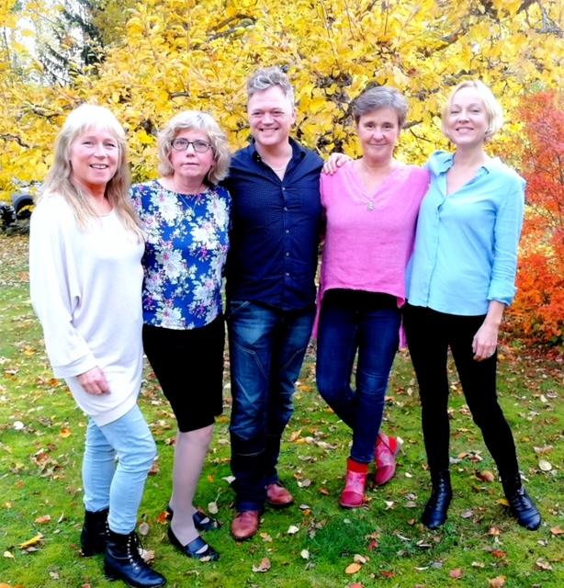
Agnes Lindberg (sopran, violin)
Tillsammans med sin man Olle Lindberg har Agnes Enerlund Lindberg i duon A&O turnerat runtom i Sverige, Tyskland och Irland.
Anette Kumlin (oboe, oboe d´amore)
Anette Kumlin, oboisten på Scenkonst Sörmland, är anställd länsmusiker och frilansande musiker är känd för sin professionalitet vare sig hon spelar på oboe eller oboe d´amore. Hennes närvaro, varma ton och fina klang är kännetecknande för Anette Kumlin.
Åsa Karlberg (flöjt)
Åsa Karlberg är utbildad vid dåvarande Göteborgs musikhögskola och är en mångsidig kammarmusiker med en fot i Scenkonst Sörmland och en i frilanslivet. Hon är medlem och spelar bl a med flöjtkvartetten 40f, orkestern Rebaroque, och Drottningholmsteaterns orkester.
Suzanna Kroon-Hahr (cembalo)
Suzanna är en musiker med stor bredd som gärna tar sig an musik ur olika genrer. Hon är i grunden pianist och vann 1986 en internationell pianotävling i Paris, anordnad av Conservatoire international de Paris. Mitt i livet valde hon att komplettera sina utbildningar med en kantorsexamen. Som mångårig kyrkomusiker i Mariefreds församling har Suzanne mer och mer dragits även till cembalon och dess rika repertoar.
Olle Lindberg (kontrabas, gitarr, arrangör)
Olle Lindberg utbildades vid Kungliga Musikhögskolan i Stockholm. Han är idag verksam som musiker, sångare, tonsättare samt musiklärare på musikhögskolan i Stockholm. Hans Requiem uruppfördes i höst 2019 i Stockholm och därefter i Nyköping.
PROGRAM:
Agnes och Olle Lindberg arrangerar olika verk av Bach:arna för oväntade instrumentsammansättningar, varvat med traditionella former, från duoformat till kvintett utlovas en omväxlande och överraskande konsert. Ensemblens tanke och syfte är att låta dig som lyssnare höra Bach med nya öron
1. Oboekonsert i Eb-dur; Carl Philipp Emanuel Bach. Arr: Agnes & Olle Lindberg
2. Vergnügen und Lust; ur kantat nr 197 av Johann Sebastian Bach.
3. Ich bin vergnügt mit meinem Glücke; ur kantat nr 84 av J S Bach. Arr: Agnes Lindberg.
4. In This Shady Blest Retreat; Johann Christian Bach. Arr: Agnes Lindberg
5. Allegro ur flöjtsonat i C-dur av Johann Sebastian Bach
6. Adagio ma non molto; ur flöjtduett nr 2 i Eb-dur av Wilhelm Friedemann Bach. Bearbetning: Agnes Lindberg.
7. Aria di Diana; ur operan Endimione av Johann Christian Bach. Arr: Agnes Lindberg.
8. Ei, wie schmeckt der Coffee süsse; ur Kaffekantaten av J S Bach. Arr: Olle Lindberg.
9. Largo; ur Dubbelkonsert i D-moll för två violiner av J S Bach. Arr: Olle Lindberg.
10. Bete aber auch dabei; ur kantat nr 115 av J S Bach. Bearbetning: Agnes Lindberg
11. Allegro; ur Brandenburgkonsert nr 5 i D-dur av J S Bach. Arr: BachEnsembleN.

